**Практическое занятие № 4**

Тема: Выявление требований пользователей к проекту через USM.

Цель: Научиться формализовать требования пользователей проекта.

Количество часов: 2

Записать пользовательские истории;

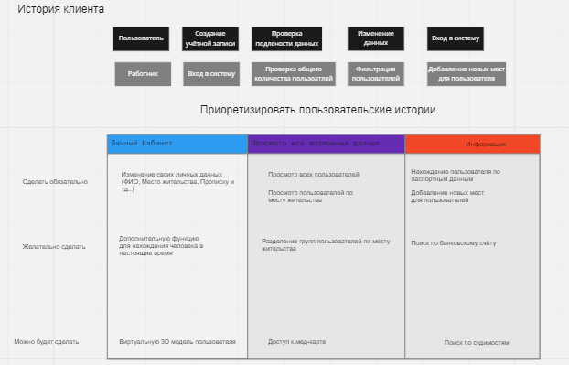

Наметить релизы;

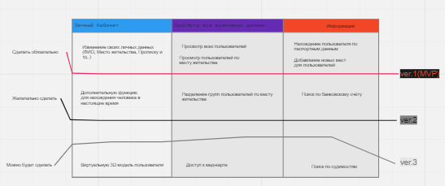

Построить приоретизированный Backlog.

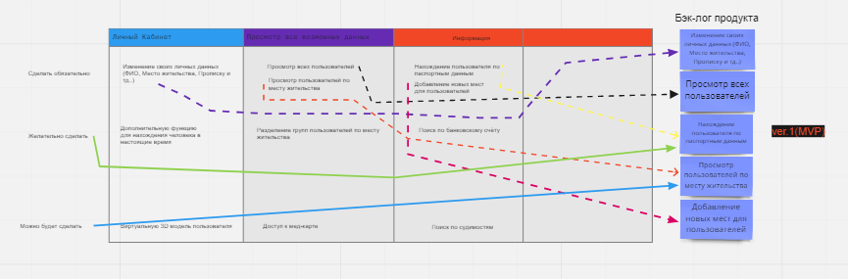

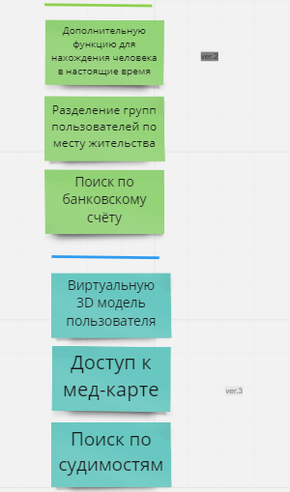

https://miro.com/app/board/uXjVPRvhIBY=/